حل الفصول
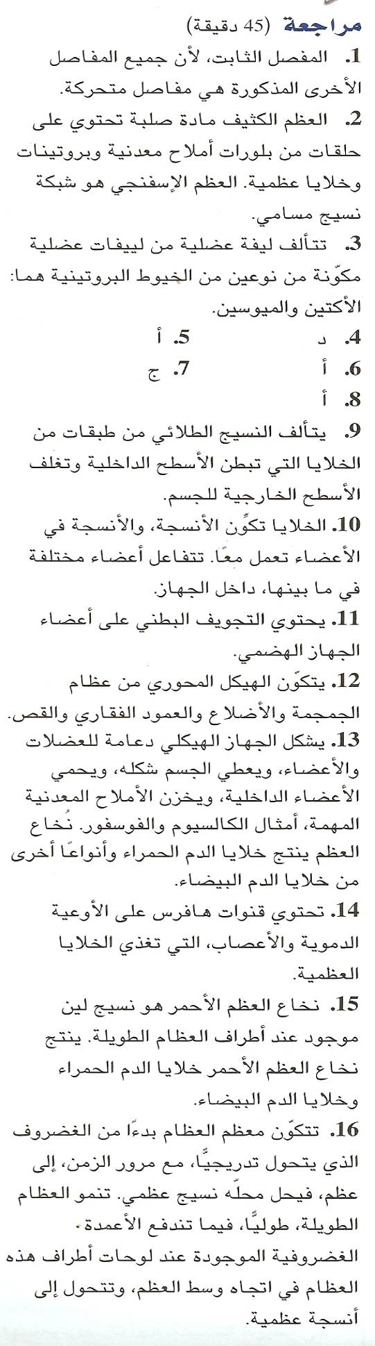
الفصل الأول
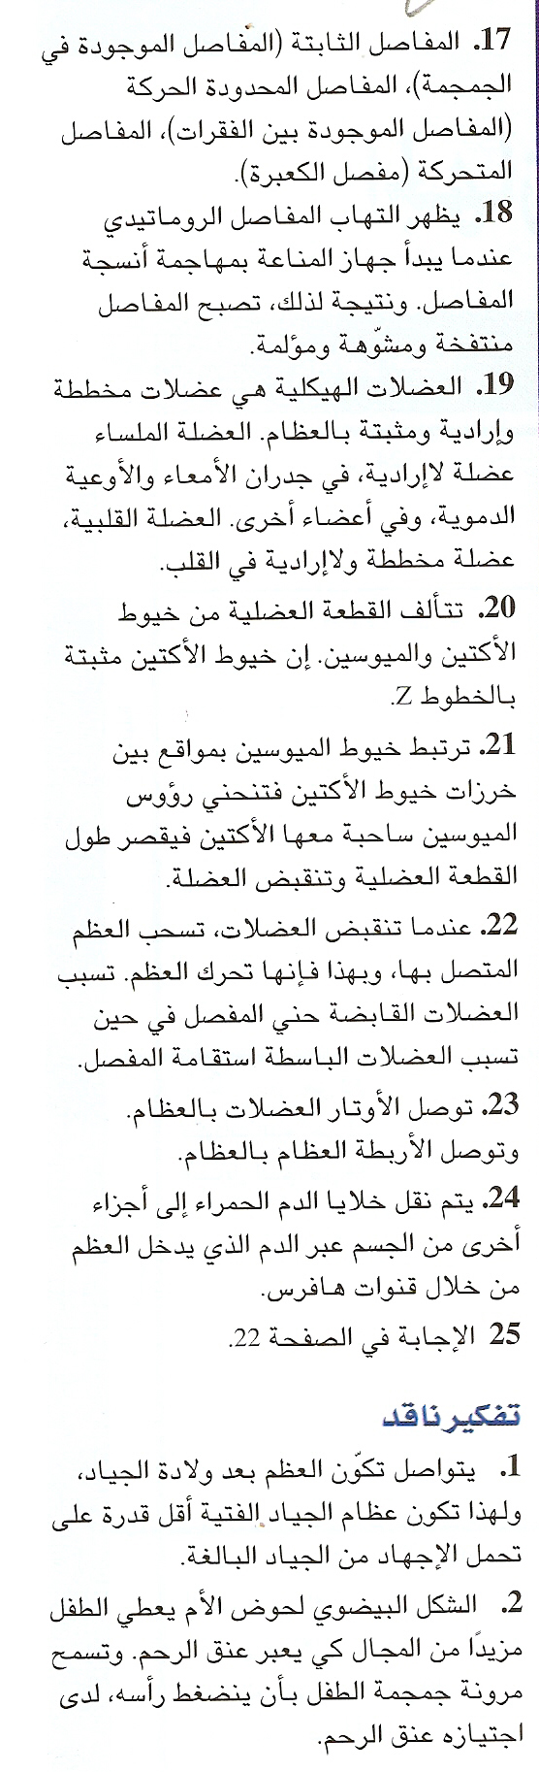
الفصل الثاني
1- ينتج ضغط الانقباض الأذيني عن انقباض الأذينين وانفتاح الصمامين الثنائي الشرفات والثلاثي الشرفات، فيتدفق الدم إلى البطينين. أما ضغط الانقباض البطيني فينتج عن انقباض البطينين وانغلاق الصمامين الثنائي الشرفات والثلاثي الشرفات وانفتاح الصمامات الهلالية، فيتدفق الدم في الشرايين.
2- الهيموجلوبين لا تنتمي إلى المجموعة لأن المصطلحات الثلاثة الأخرى تصف مكونات الدم، في حين أن الهيموجلوبين جزيء يوجد داخل خلية الدم الحمراء الناضجة.
3- (أ) يمنع الصمام الأذين بطيني رجوع الدم إلى الأذين والصمام الهلالي يمنع رجوع الدم إلى البطين.
(ب) تنقل الشرايين الدم بعيداً عن القلب، في حين تنقل الأوردة الدم إلى القلب.
(ج) الزفير هو عملية إخراج الهواء من الرئتين، والشهيق هو عملية إدخال الهواء في الرئتين.
4- د
5- ب
6- ب
7- أ
8- أ
9- يفصل الحاجز القلبي بين قسمي القلب. يتلقى الأذين الأيمن الدم القادم من الجسم، ويضخ البطين الأيمن الدم إلى الرئتين. يتلقى الأذين الأيسر الدم من الرئتين ويضخ البطين الأيسر الدم إلى الجسم.
10- يدخل الدم إلى القسم الأيمن من القلب، فينتقل إلى الرئتين، ويعود إلى القسم الأيسر من القلب، حيث يضخ
عبر الأبهر ومنه إلى الجسم.
11- تمر المواد الغذائية والغازات عبر جدران الشعيرات الدموية التي بسماكة خلية واحدة. الشرايين عضلات تسهم في حركة القلب. وللأوردة صمامات تمنع رجوع الدم إلى الوراء.
12- ينقل الشريان الرئوي الدم الفقير بالأكسجين، بينما ينقل الأبهر الدم الغني بالأكسجين.
13- ينقل الوريد الرئوي الدم الغني بالأكسجين، بينما ينقل الوريد الأجوف السفلي الدم الفقير بالأكسجين.
14- يعيد الجهاز اللمفي السوائل إلى الدم، وهو أيضاً جزء من جهاز المناعة.
15- خلايا الدم الحمراء تنقل الأكسجين، وخلايا الدم البيضاء تحمي الجسم من المرض، والصفائح الدموية تساعد على تكون الجلطات الدموية، وتنقل البلازما المواد الغذائية والفضلات والماء والهرمونات ومواد أخرى.
16- تفتقر خلايا الدم الحمراء إلى النواة، ولا يمكنها أن ترمم نفسها.
17- على خلاف خلايا الدم الحمراء، تمتلك خلايا الدم البيضاء نواة. وهي متعددة الأنواع ويمكنها أن تعمل لسنوات.
18- تتكتل الصفائح الدموية في منطقة الجرح وتشكل سدادة صغيرة. تحرر الصفائح الدموية والنسيج المصاب
عامل تجلط يؤدي إلى تكون الفيبرين الذي يحتجز خلايا الدم.
19- يستطيع الفرد أن ينتج مولدي الضد A و B عند سطح خلايا دمه الحمراء، أولاً ينتج أيّاً منهما. وينتج الفرد أجساماً مضادة لمولد الضد الذي لا يحمله. إن وجود مولدات الضد والأجسام المضادة هذه، هو ما يحدد فصيلة دم الفرد O - B – A.
20- إن العامل Rh هو مولد ضد يوجد في الدم. وفصيلة الدم +Rh تستقبل الدم من أي فصيلة دم Rh ، غير أن
فصيلة الدم -Rh تستقبل الدم تستقبل الدم من الدم -Rh فـقـط.
21- ينتقل الأكسجين إلى داخل الفم أو / والأنف ، ثم إلى الحنجرة، فالقصبة الهوائية والشعب الهوائية والشعيبات
الهوائية، ومن ثم إلى الحويصلات الهوائية، حيث ينتشر داخل الدم في الشعيرات الدموية الرئوية.
22- يتم نقل معظم الأكسجين بواسطة الهيموجلوبين الموجود داخل خلايا الدم الحمراء، فيما يتفاعل معظم ثاني أكسيد الكربون مع الماء، في البلازما، وينتقل على صورة أيونات البيكربونات.
23- بالشهيق يصبح الحجاب الحاجز مسطحاً وترتفع الأضلاع إلى أعلى وإلى الأمام، أما خلال الزفير فينبسط الحاجب الحاجز وعضلات الأضلاع.
24- ارتفاع ثاني أكسيد الكربون في الدم.
25- الإجابة في صفحة 43.
تفكير ناقد:
1- قد تتنوع الإجابات. يتم نقل كمية أقل من الأكسجين، مما يؤدي إلى انخفاض نسبة التنفس الهوائي وإلى كمية ATP أقل.
2- يمتص الدم الحرارة، خلال دورانه في المناطق الساخنة في الجسم ويحررها في المناطق الأقل سخونة فيحقق الدم حرارة متجانسة في الجسم.
3- 70 × 60 × 24 × 365 × 75 = 2,759,400,000 نبضة قلب.
4- لفصيلة الدم A مولد ضد A ، إن الأجسام المضادة لدى فصيلة الدم B ، هي المضادة لـ A. فصيلة الدم AB تستطيع أن تعطي فصيلة الدم AB فقط، وفصيلة الدم O تستقبل من الفصيلة O فقط.

الفصل الثالث
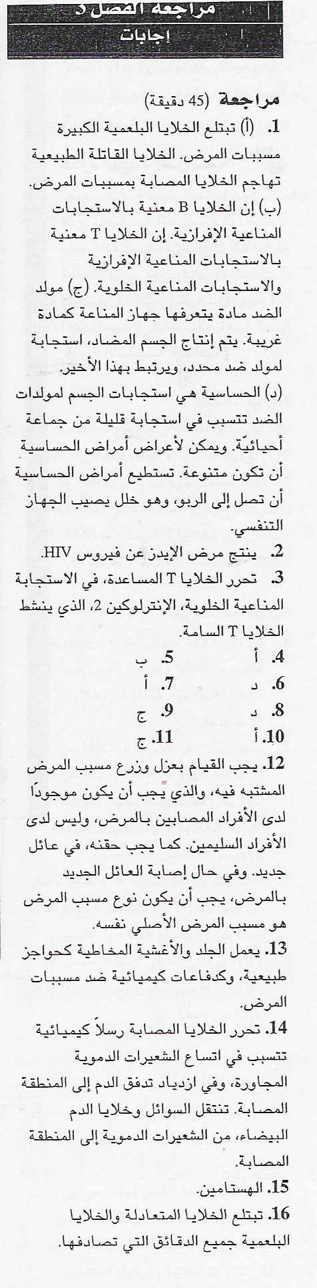
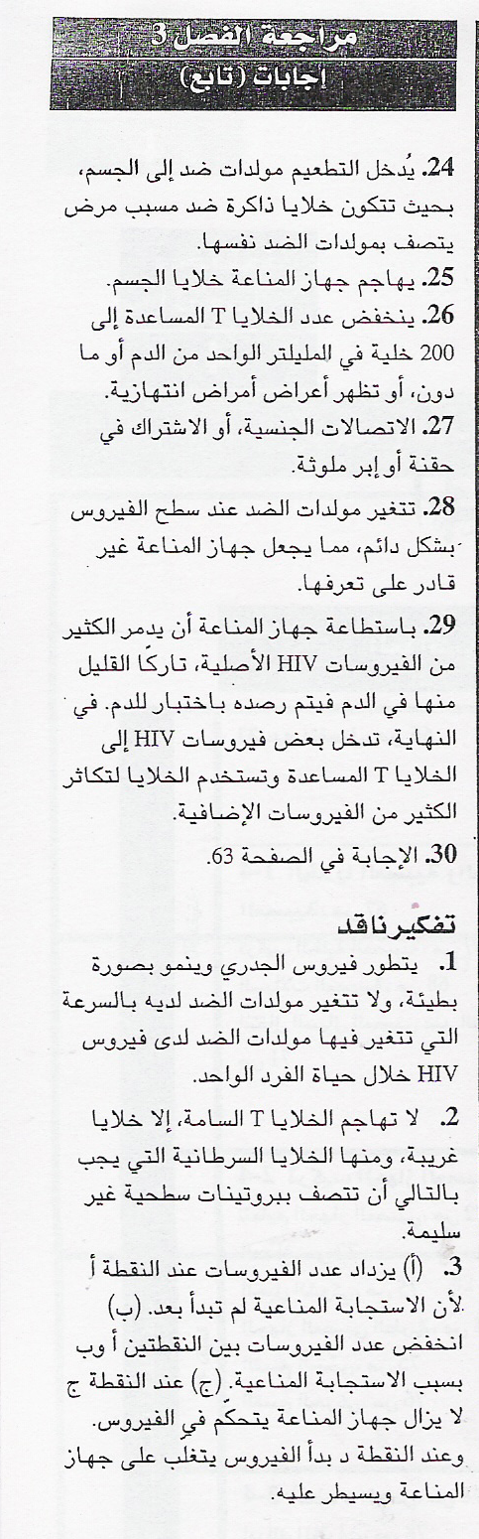

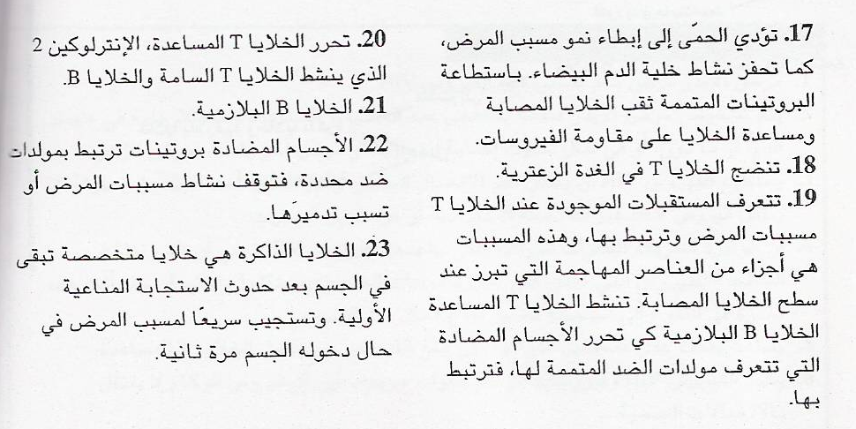

بالتوفيق ........
لا تنسونا من دعائكم لي ولوالدي
مع التحية
أخوكم
أحمد (طريق الشوق)

